Tutorium Physik I I. Übungsblatt 13.10.2006
zur Vorlesung Prof. Dr. Schrewe WS06/07
-----------------------------------------------------------------------------------------------------------------

I 1. Der Sprintweltrekord über die 50 m Strecke liegt bei 5,56 s, der über die 60 m Strecke bei 6,39 s. Nehmen Sie in einem vereinfachten Modell an, dass ein Kurzstreckensprint näherungsweise als gleichmäßig beschleunigte Bewegung bis zum Erreichen der Höchstgeschwindigkeit v₀ und anschließend als gleichförmige Bewegung mit v₀ zusammengesetzt werden kann.
a. Skizzieren Sie qualitativ das at-, vt- und st-Diagramm entsprechend der Modellannahme für beide Sprintstrecken.
b. Bestimmen Sie die Beschleunigung a₀ und die Geschwindigkeit v₀.
c. Nehmen Sie an, dass man auf der 100 m Strecke die gleichen Beschleunigungs- und Geschwindigkeitswerte wie auf den Kurzsprintstrecken erreichen kann. Welche Weltrekordzeit für die 100 m Strecke könnte man aus den im Teil b. bestimmten Werten für a₀ und v₀ extrapolieren?
d. Der aktuelle Weltrekord über die 100 m Strecke liegt bei 9,77 s. Wenn man annimmt, dass die Beschleunigungswerte bei den verschiedenen Sprintstrecken gleich sind, welcher Höchstgeschwindigkeit entspricht dann der aktuellen Weltrekordzeit über die 100 m Strecke?
e. Skizzieren Sie die Ergebnisse für die verschiedenen Sprintstrecken gemeinsam in einem vt-Diagramm.

I 2. Zwei Fahrzeuge fahren mit gleicher Geschwindigkeit an der Raststätte Seesen der A7 im zeitlichen Abstand von 30 s vorbei (Fahrzeug 1 fährt voraus, Fahrzeug 2 folgt hinterher). Fahrzeug 1 beginnt auf der Höhe der Raststätte, mit der Bremsbeschleunigung abzubremsen, während Fahrzeug 2 seine Geschwindigkeit beibehält.

a. Zeichnen Sie das Weg-Zeit Diagramm
b. In welcher Distanz zur Raststätte Seesen hat Fahrzeug 2 das Fahrzeug 1 eingeholt?

Lösungen:

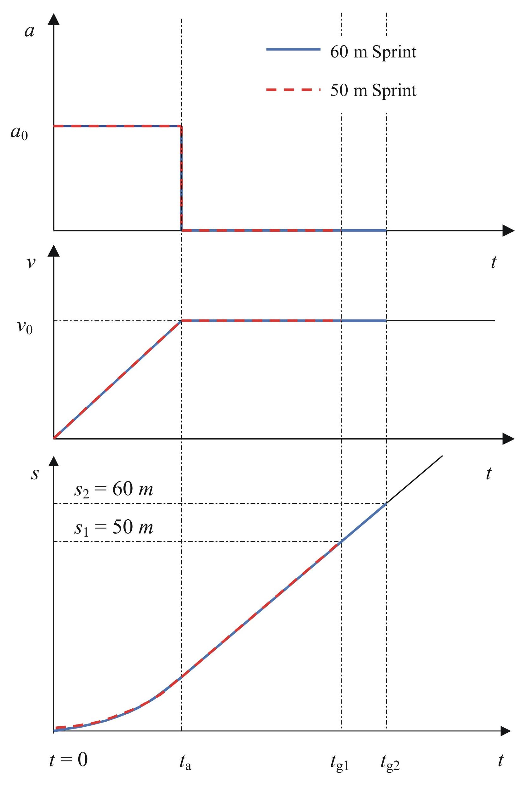
I 1.a. at- vt- und st Diagramm des Modells eines Kurzstreckensprints

I 1b. Bezeichnung: - Gesamtstrecke 50 m
- Gesamtstrecke 60m
- Beschleunigungszeit
- Gesamtzeit über 50 m:
- Gesamtzeit über 60 m: 6,39 s
Weg-Zeit-Funktion für 50m Strecke
mit
Die Herleitung der Weg-Zeit-Funktion der 60 m Strecke ist analog: Nach der Modellannahme sollen die Beschleunigung und die Endgeschwindigkeiten und damit auch Beschleunigungszeit bei der 50 m und der 60 Sprintstrecke gleich sein.
Weg-Zeit-Funktion für 60m Strecke
Einsetzen von
Es folgt:
Lösung:
Für gilt:
Es folgt:
Lösung:

I 1c. Für die 100 m Strecke gilt:
Lösung:

I 1d. Da die aktuelle Weltrekordzeit über 100 m größer als der extrapolierte Wert ist, kann vermutet werden, dass ein Mensch eine Strecke von nicht die Geschwindigkeit der 50 m und 60 m Strecke aufrechterhalten kann. Wenn man annimmt, dass die Beschleunigung a₀ konstant bleibt, folgt:
mit: und
mit:
Erste Lösung (unrealistisch):
Zweite Lösung (realistisch):
Richtige Lösung:
Diese Geschwindigkeit ist nur geringfügig kleiner als die der 50 m und 60 m Sprintstrecken.

I 2a. Festlegung des Zeitnullpunkts: Man definiere zum Beispiel, dass Fahrzeug Nr. 1 bei den Punkt (die Raststätte Seesen) passieren soll. Fahrzeug Nr. 2 ist zu diesem Zeitpunkt noch vor der Raststätte, also bei einem negativen Wert . Nach erreicht auch Fahrzeug Nr. 2 die Raststätte. Also gilt: . Gesucht ist der Zeitpunkt , an dem beide Fahrzeuge den gleichen Weg hinter der Raststätte zurückgelegt haben.

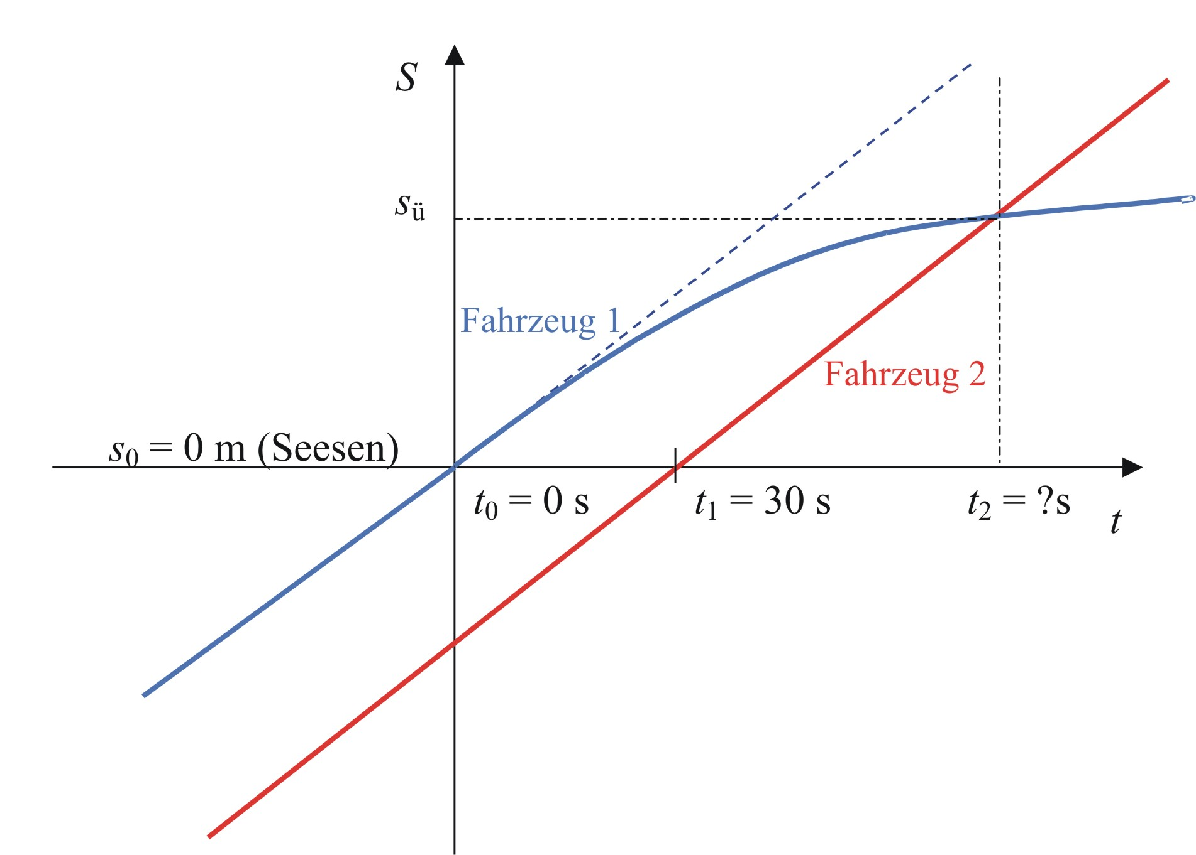

I 2b. Wegfunktion für Fahrzeug 1:
mit:
und:
Wegfunktion für Fahrzeug 2:
mit:
Es folgt für :
Für den Überholzeitpunkt : gilt:
Lösung für
Lösung für
Probe:
und
Tutorium Physik I II. Übungsblatt 20.10.2006
zur Vorlesung Prof. Dr. Schrewe WS06/07
-----------------------------------------------------------------------------------------------------------------

II-1. Eine Masse (1) wird bei $t=0 s$ aus einer Höhe von 10 m aus der Ruhe fallengelassen. Eine zweite Masse (2) wird genau in diesem Augenblick mit der Anfangsgeschwindigkeit v₀₂ der fallenden Masse entgegen geschossen. Die Körper treffen in halber Höhe aufeinander.
Nach welcher Zeit treffen sich die beiden Körper? Wie groß ist die Abschussgeschwindigkeit der Masse (2)?

II-2. Ein Tennisball soll 20 m senkrecht nach oben geworfen werden.
a. Welche Anfangsgeschwindigkeit muss der Ball haben?
b. Wie weit fliegt ein Ball, der mit gleicher Anfangsgeschwindigkeit unter einem Winkel von 60° geworfen wird?
c. Wie weit könnte der Ball mit gleicher Anfangsgeschwindigkeit maximal geworfen werden? Unter welchem Winkel muss der Ball geworfen werden?

II-3. Ein Flugzeug fliegt vom Flughafen Hannover nach Berlin-Schönefeld. Die Entfernung beträgt 280 km, die Fluggeschwindigkeit 210 km h⁻¹. Ohne Windeinfluss wäre die Kursrichtung 90° (Kursrichtung von West nach Ost). Während des Fluges herrscht jedoch Wind mit 60 km h⁻¹ aus 180° (aus Süden).
a. Welchen Kurs muss das Flugzeug unter Berücksichtigung des Windes fliegen, um in der kürzesten Zeit Berlin-Schönefeld zu erreichen?
b. Welche Geschwindigkeit hat das Flugzeug über Grund?
c. Welche Zeit benötigt es mit Wind, und wie lange hätte der Flug ohne Windeinfluss gedauert?
Hinweis: Verwenden Sie die Vektordarstellung der Geschwindigkeiten in einem x-y. Koordinatensystem.

II-4. Ein Flugzeug fliegt den Kurs entlang der Punkte A → B → C → D → A. Die Seitenlänge des Quadrats beträgt 100 km, die Fluggeschwindigkeit 200 km h⁻¹.
A
B
C
D
v_{W}
a. Berechnen Sie die Flugzeit unter der Annahme, dass während des Fluges kein Seitenwind herrscht.
b. Berechnen Sie die Flugzeit unter der Annahme eines konstanten Seitenwindes , der senkrecht in Bezug auf die Strecken B ↔ C und A ↔ D wirkt.
c. Vergleichen Sie die unter a. und b. berechneten Flugzeiten. Überlegen Sie folgende Anwendung: Bei welchen Windbedingungen sollte man z. B. in der Leichtathletik Rekordbedingungen über Laufstrecken von 400 m haben?

Lösungen:

II-1. Man betrachte die Bewegung der Massen entlang einer senkrechten y-Achse.
Für die Masse (1) gilt: $y_{1}\left(t\right)=y_{0}−\frac{1}{2}g t^{2}$
Für die Masse (2) gilt: $y_{2}\left(t\right)=v_{\text{02}} t−\frac{1}{2}g t^{2}$
Die beiden Massen treffen sich zum Zeitpunkt t₁ auf halber Höhe, also bei $\frac{y_{0}}{2}$.
Für die Masse (1) gilt:
Für die Masse (2) gilt:
Lösung für $t_{1}$: $t_{1}=\sqrt{\frac{y_{0}}{g}}=\sqrt{\frac{\text{10} m}{\text{10} m s^{−2}}}=1 s$
Lösung für $v_{\text{02}}$: $v_{\text{02}}=\frac{y_{0}}{2 t_{1}}+\frac{1}{2} g t_{1}=\sqrt{g y_{0}}=\text{10}\frac{m}{s}$

II-2a. Man betrachte die Bewegung des Balls entlang der senkrechten y-Achse.
Für die Geschwindigkeit gilt: $v_{y}\left(t\right)=v_{y0}−g t$
Für den Weg gilt: $y\left(t\right)=v_{y0} t−\frac{1}{2}g t^{2}$
Beim Erreichen der Maximalhöhe ist die Geschwindigkeit gleich Null.
Es gilt: $v_{y}\left(t_{H}\right)=v_{y0}−g t_{H}=0$
Steigzeit: $t_{H}=\frac{v_{y0}}{g}$
Es folgt:
Lösung:
II-2b. Die Geschwindigkeit mit Betrag von kann in x,y-Komponenten zerlegt werden:
Steigzeit:
Gesamte Flugzeit des Balls:
Horizontaler Weg in der Zeit $t_{\text{ges}}$
II-2c. Die Geschwindigkeit kann in x,y-Komponenten zerlegt werden:
.
Steigzeit:
Gesamte Flugzeit:
Horizontaler Weg in der Zeit $t_{\text{ges}}$:

II-3a. Als x- Achse des Koordinatensystems kann zum Beispiel die West->Ost Richtung, als y-Achse der Süd->Nord Richtung gewählt werden. Die Grundgeschwindigkeit des Flugzeugs ist parallel zu x-Achse, die Windgeschwindigkeit antiparallel zur y-Achse.
Die Richtung der Fluggeschwindigkeit $v_{F}$ wird gesucht.
Vorhaltewinkel ist gegeben durch: $\text{sin}α=\frac{v_{W}}{v_{F}}=0,\text{286}$
Vorhaltewinkel: $α=\text{16},6°$
Steuerkurs: $\text{90}\text{°+}\text{16},6\text{°=}\text{106},6°$
II-3b. Grundgeschwindigkeit: $v_{G}=\sqrt{v_{F}^{2}−v_{W}^{2}}= \sqrt{{\text{210}}^{2}−{\text{60}}^{2}}\text{km} h^{−1}=\text{201} \text{km} h^{−1}$
II-3c. Flugzeit ohne Wind: $t_{\text{oW}}=\frac{s}{v_{F}}=\frac{\text{280} \text{km}}{\text{210} \text{km} h{\text{.}}^{−1}}=1,\text{333} h=\text{80}\text{min}$
Flugzeit mit Wind: $t_{\text{mW}}=\frac{s}{v_{G}}=\frac{\text{280} \text{km}}{\text{201} \text{km} h^{−1}}=1,\text{391} h =\text{83},5 \text{min}$

II-4a. Gesamtweg: $s_{\text{ges}}=4⋅s_{0}=\text{400} \text{km}$
Gesamtzeit: $t_{\text{ges}}=\frac{s_{\text{ges}}}{v_{0}}=2 h=\text{7200} s$
II-4b. Strecke A→B:
und
Strecke B→C:
und
Strecke C→D:
und
Strecke D→A:
und
Gesamtzeit:
II-4c. Fazit: Die Zeiten mit Seitenwind sind auf einem Rundkurs immer länger als ohne Seitenwind. In Aufgabe II-3.b. ist t_{ges} 14,1% größer als t_{ges} von Aufgabe II-3a. Rekordversuche für den 400m-Lauf sollten deshalb möglichst bei Windstille unternommen werden.
Tutorium Physik I III. Übungsblatt 27.10.2006
zur Vorlesung Prof. Dr. Schrewe WS06/07
-----------------------------------------------------------------------------------------------------------------

III-1. Ein PKW wird auf einer 1000 m langen geraden Strecke getestet: Er wird von 0 km/h auf 120 km/h in 13,3 s beschleunigt, fährt anschließend mit konstanter Geschwindigkeit und wird auf den letzten 100 m bis zum Stillstand abgebremst.
a. Skizzieren Sie die a-t, v-t und s-t-Diagramme.
b. Bestimmen Sie die Beschleunigung a₀ und die Beschleunigungsstrecke s_{a}.
c. Wie lang ist der Streckenabschnitt, der mit konstanter Geschwindigkeit gefahren wird?
d. Wie groß sind die Bremsverzögerung $a_{b}$ und die Bremszeit $t_{b}$?
Betrachten Sie jetzt eine Testfahrt auf einer kreisförmigen Strecke mit R = 120 m:
e. Wie groß ist die Gesamtbeschleunigung, wenn die Bahnbeschleunigung gleich der in Aufgabe b ermittelten Beschleunigung a₀ der geraden Teststrecke ist und der Punkt der betrachtet werden soll, an dem die Bahngeschwindigkeit des Fahrzeugs beträgt.
f. Wie groß ist die Gesamtbeschleunigung $a_{\text{ges}}$, kurz vor dem Erreichen der konstanten Bahngeschwindigkeit von ? In welche Richtung zeigt der Beschleunigungsvektor? (Man verwende den Wert für Bahngeschwindigkeit)
g. Wie groß ist die Gesamtbeschleunigung $a_{\text{ges}}$, kurz nach dem Erreichen der konstanten Bahngeschwindigkeit von ? In welche Richtung zeigt der Beschleunigungsvektor? (Man verwende auch hier den Wert für die Bahngeschwindigkeit)

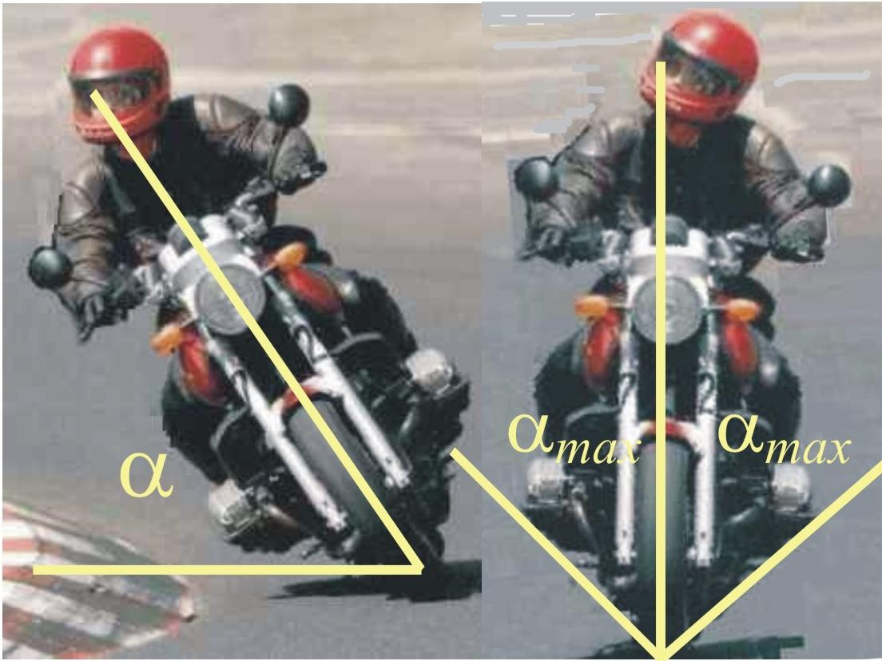
III-2. Motorräder fahren üblicherweise Kurven mit einer Schräglage (charakterisiert durch den Winkel α im Bild rechts), so dass die Resultierende aus dem negativen Vektor der Erdbeschleunigung und Vektor der Radialbeschleunigung (entspricht der Zentripetalbeschleunigung) parallel zur Hochachse (H) verläuft. Bauartbedingt kann im vorliegenden Beispiel die Schräglage nicht überschritten werden.

H

H
a. Betrachten Sie eine gleichmäßig beschleunigte Motorradfahrt auf einer Kreisstrecke mit Radius . Das Motorrad startet aus dem Stand heraus und passiert in den Abständen von 10 m und 20 m Lichtschranken. Die Messung der Zeitdifferenz zwischen dem Passieren der Lichtschranken ergibt 1,0 s. Wie groß ist die Bahnbeschleunigung?
b. Nach welcher Fahrtstrecke auf dem Kreis wird die maximale Schräglage erreicht?
c. Welche Gesamtbeschleunigung hat das Motorrad in diesem Punkt?
Lösungen:

III-1a.
III-2b. Geschwindigkeit v₀:
Beschleunigung:
Beschleunigungsstrecke:
III-2c. Strecke mit v₀:
III-2d. Bremsweg: $s_{b}=v_{0} t_{b}+\frac{1}{2}a_{b}t_{b}^{2}$
Bremsverzögerung: $a_{b}=\frac{Δv}{Δt}=\frac{0−v_{0}}{t_{b}−0}=−\frac{v_{0}}{t_{b}}$ es folgt: $t_{b}=−\frac{v_{0}}{a_{b}}$
Einsetzen ergibt: $s_{b}=−v_{0}\frac{v_{0}}{a_{b}}+\frac{1}{2}a_{b}\frac{v_{0}^{2}}{a_{b}^{2}}=−\frac{1}{2}⋅\frac{v_{0}^{2}}{a_{b}}$
Bremsverzögerung:
Bremszeit:
III-2e. Die Gesamtbeschleunigung $a_{\text{ges}}$bei der Kreisfahrt ergibt sich als Vektorsumme aus der Tangentialkomponente $a_{t}$ (= a_{B} Bahnbeschleunigung) und der Normalkomponente $a_{n}$ (= a_{R} Radialbeschleunigung):
Nach Aufgabenstellung soll die Tangentialbeschleunigung gleich der Beschleunigung aus Aufgabe III-2b. sein.
Normalbeschleunigung: $a_{n}=a_{r}=\frac{v_{B}^{2}}{r}$
mit Bahngeschwindigkeit:
Normalbeschleunigung:
Gesamtbeschleunigung: $a_{\text{ges}}=\sqrt{a_{t}^{2}+a_{n}^{2}}$
III-2f. Gesamtbeschleunigung: $a_{\text{ges}}=\sqrt{a_{t}^{2}+a_{n}^{2}}$
Tangentialbeschleunigung:
mit Bahngeschwindigkeit:
folgt für Normalbeschleunigung:
Gesamtbeschleunigung:
(Das ist fast 1 g! Damit könnte schon knapp der Punkt erreicht sein, an dem die Reifen ihre Haftung verlieren und rutschen)
III-2g. Gesamtbeschleunigung: $a_{\text{ges}}=\sqrt{a_{t}^{2}+a_{n}^{2}}$
Tangentialbeschleunigung:
mit Bahngeschwindigkeit:
folgt für Normalbeschleunigung:
Gesamtbeschleunigung:
Der Beschleunigungsvektor zeigt auf das Zenztrum der Kreisbahn.

III-2a. Gleichmäßige Beschleunigung:
wobei die Bahnbeschleunigung bezeichnet.
Erster Messpunkt bei :
Für s₂ = 20 m gilt:
Setze:
Für die Differenz gilt:
Für gilt:
Nach Aufgabenstellung ist: und
Zur Vereinfachung kann also eingesetzt werden.
Lösung:
Nur für ist und mit .
III-2b. Im Fall maximaler Schräglage ist der Betrag der Zentripetalbeschleunigung gleich dem Betrag der Erdbeschleunigung.
Es gilt:
Es folgt:
Zeit zum Erreichen von v_{max}:
Fahrtstrecke:
III-2c. Gesamtbeschleunigung:
wobei Radialbeschleunigung = Zentripetalbeschleunigung
Zentripetalbeschleunigung:
Gesamtbescheunigung:
Tutorium Physik I IV. Übungsblatt 03.11.2006
zur Vorlesung Prof. Dr. Schrewe WS06/07
-----------------------------------------------------------------------------------------------------------------

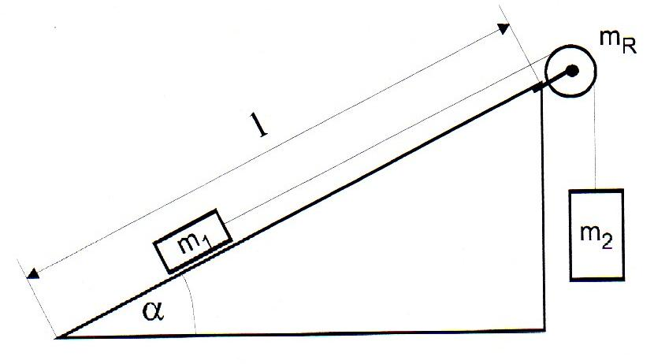
IV-1. Eine Masse () wird von einem zweiten Körper (Masse )auf einer schiefen Ebene mit einem Neigungswinkel von und der Länge hochgezogen. Die Gleitreibungszahl beträgt . Die Masse der Rolle und des Seils soll vernachlässigt werden ().

a. Mit welcher Beschleunigung bewegen sich die Körper?
b. Wie lange benötigt , um die Strecke zu durchlaufen?
c. Wie groß ist die Seilkraft?

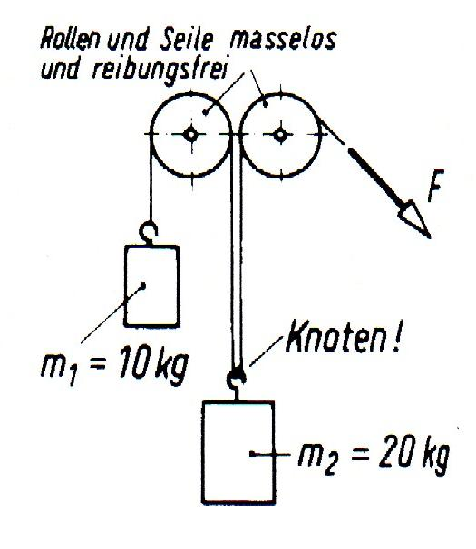
IV-2. Ein Körper m₂ mit einer Masse von 20 kg wird durch die Gewichtskraft der Masse an dem nach links und die Kraft F an dem nach rechts führenden Seilende angehoben. Das Seil und die Rollen seien masselos gedacht. Der Körper m₂ ist mit einem Knoten am Seil befestigt.
a. Mit welcher Kraft F muss an dem rechten Seilende gezogen werden, wenn sich der Körper m₂ mit einer Beschleunigung nach oben bewegen soll?
IV-1a. Man betrachte die Masse :
D'Alembertsches Prinzip für m₂:
Es wirkt die Gewichtskraft nach unten und die Seilkraft nach oben.
(1.1)
Man betrachte die Masse :
D'Alembertsches Prinzip für m₁:
Es wirken die Seilkraft nach oben, die Tangentialkomponente der Gewichtskraft und die Gleitreibungskraft nach unten.
(1.2)
Aus Gl. (1.2) folgt
da die Kräfte an den beiden Seilenden betragsmäßig gleich sind:
folgt durch Einsetzen in Gl. (1.1):
Lösung:
mit:
Lösung:
IV-1b. Gleichmäßig Beschleunigung:
Für die Strecke l gilt:
IV-1c. Seilkraft an m₂:
Seilkraft an m₁:

IV-2a. Man betrachte die Masse :
D'Alembertsches Prinzip für m₂: (2.1)
mit der Seilkraft links
und der Seilkraft rechts
und der Gewichtskraft:
Die Seilkraft (links) wird mit Hilfe des Seils auf die Masse übertragen und wirkt der Gewichtskraft entgegen.
D'Alembertsches Prinzip für m₁: (2.2)
mit der Gewichtskraft:
Aus Gl. (2.1) folgt:
setze aus Gl. (2.2) ein:
mit

Tutorium Physik I V. Übungsblatt 10.11.2006
zur Vorlesung Prof. Dr. Schrewe WS06/07
-----------------------------------------------------------------------------------------------------------------

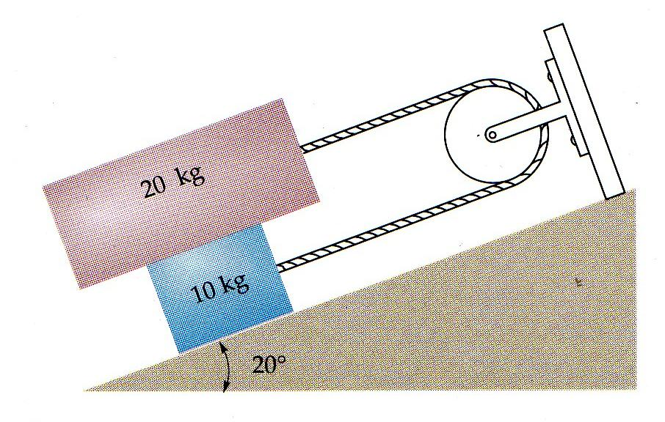
V-1. Die Massen $m_{1}=\text{20} \text{kg}$ und $m_{2}=\text{10} \text{kg}$ sind in der gezeigten Anordnung mit einem Seil verbunden, das durch eine Umlenkrolle umgelenkt wird. Die Massen des Seils und der Rolle können vernachlässigt werden. Der Steigungswinkel der schiefen Ebene betrage $θ=\text{20}°$.
a. Die Haftreibung zwischen m₁ und m₂ und zwischen m₂ und der schiefen Ebene (SE) soll gleich sein. Welchen Wert darf die Haftreibungszahl $μ_{H\text{,max}}$ nicht überschreiten, damit die Massen gleiten können?
b. Beim Gleiten soll die Gleitreibungszahl betragen. Wie groß ist die Beschleunigung a?

Wie groß sind die Seilkräfte
c. im Haftreibungsfall, mit dem Maximalwert für $μ_{H\text{,max}}$ wie in Teil a. berechnet,
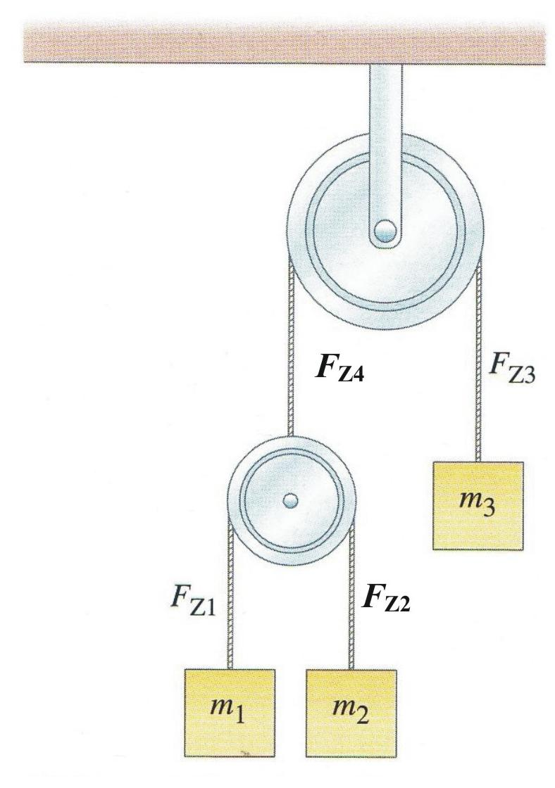
d. im Gleitfall wie in Teil b. beschrieben?

V-2. Abbildung 1 zeigt einen doppelten Flaschenzug mit , und . Zur Vereinfachung vernachlässige man die Massen der Seile und Rollen. Ziel ist es, die Seilkräfte und die Beschleunigung der Masse zu bestimmen.
Teilsystem Aufg. V-2a.
R1
Vorschlag für einen Lösungsansatz:
a. Man betrachte das Teilsystem mit den Massen m₁ und m₂ an der kleinen Rolle (R1 im roten Kreis) zunächst als ruhend (gemeint ist, dass die Rolle R1 sich zwar drehen, nicht aber vertikal bewegen kann) und leite zunächst für das ruhende Teilsystem eine Beziehung für die Kraft her, mit der das Teilsystem das nach oben führende Seil belastet.
Abb. 1
Wird anschließend das Teilsystem bestehend aus R1 und den Massen m₁ und m₂ mit beschleunigt, kann g durch ersetzt werden, um in einem bewegten System zu erhalten.
b. Man berechne unter Verwendung der Beziehung für die Beschleunigung der Masse m₃.
c. Bestimme die Seilkräfte , , und .

Lösungen:

V-1a. Die Masse m₁ ist größer als die Masse m_{2.} Deshalb wird im Gleitfall m₁ abwärts und m₂ aufwärts gleiten.
Kräfte an m₁: Die Tangentialkomponente der Gewichtskraft von m₁ zeigt abwärts, die (Haft-) Reibungskraft und die Seilkraft aufwärts.
abwärts:
aufwärts:
Kräfte an m₂: Die Tangentialkomponente der Gewichtskraft von m₂ und die (Haft-) Reibungskraft zeigen abwärts, die Seilkraft aufwärts.
abwärts:
aufwärts:

Die Seilkräfte sind gleich, wenn die Masse der Umlenkrolle vernachlässigbar ist. Es gilt: $F_{S1}=F_{S2}$

Im statischen Fall muss deshalb die Summe aller Kräfte Null sein:
Die Körper gleiten, wenn gilt:
Gleitbedingung
Lösung für :

V-1b. D'Alembertsche Prinzip für :
Einsetzen (siehe III1a):
D'Alembertsche Prinzip für :
Einsetzen (siehe III1a):

Es gilt:

Einsetzen:
Lösung:
Lösung:

V-1c. Bedingung im Haftreibungsfall:
Seilkraft an Masse m₁: $F_{S1}=\text{68},\text{404} N−\text{13},\text{681} N=\text{54},\text{723} N$
Probe für $F_{S2}:$
Seilkraft an Masse m₂:

V-1d. Bedingung im Gleitfall:
Seilkraft an Masse m₁:
Probe für $F_{S2}$:
Seilkraft an Masse m₂:

V-2a. Man betrachte zunächst die Massen m₁ und m₂ an einer ruhenden Umlenkrolle (R1), die nicht vertikal bewegt wird. Die Kraft (Kräfte und Beschleunigungen für die ruhende Rolle werden mit einem "Strich" ( ' ) ist die Kraft, mit der die Rolle und die beiden Massen m1 und m2 auf das nach oben führende Seil wirken.
Wenn (ohne Beschränkung der Allgemeinheit) gilt, fällt die Masse m₂ nach unten und die Masse m₁ steigt nach oben.
D'Alembertsches Prinzip für m₂:
D'Alembertsches Prinzip für m₁:
Die Beträge der Beschleunigungen der beiden Massen und die Beträge der Seilkräfte sind gleich.
Es gilt:
und:
Es folgt:
Lösung für : (*)
Der Betrag der Kraft ist die Summe der Beträge der Kräfte und :
Einsetzen von :
Lösung für :
ist die Kraft am oberen Seil der Umlenkrolle (R1), wenn R1 nicht vertikal beschleunigt wird. Wenn R1 mit beschleunigt wird, muss g wie in der Aufgabenstellung angegeben g durch die Gesamtbeschleunigung ersetzt werden.
Lösung für :

V-2b. Man betrachte jetzt das Gesamtsystem des doppelten Flaschenzugs. Die Gewichtskraft der Masse m₃ ist:
Die Kraft ist:
Da bewegt sich die Masse m₃ nach unten und die Rolle R1 nach oben.
D'Alembertsches Prinzip für m₃:
Umstellen nach :
Die Umlenkrolle (R1)) bewegt sich noch oben.
Für die Seilkraft gilt nach 2a.:
Da gilt:
Umstellen:
Lösung
Einsetzen

V-2c. Seilkraft :
Seilkraft :
In Aufg. 2a wurde die Gleichung (*) für den Betrag der Beschleunigung der Massen m₁ und m₂ hergeleitet. Wenn die Umlenkrolle (R1) mit beschleunigt wird, muss g durch ersetzt werden.
Für die Seilkraft gilt:
Mit und und :
Für die Seilkraft gilt:
Mit und und :
Kontrolle: Die Summe der Seilkräfte und ist gleich der Kraft .
Tutorium Physik I VI. Übungsblatt 17.11.2006
zur Vorlesung Prof. Dr. Schrewe WS06/07
-----------------------------------------------------------------------------------------------------------------
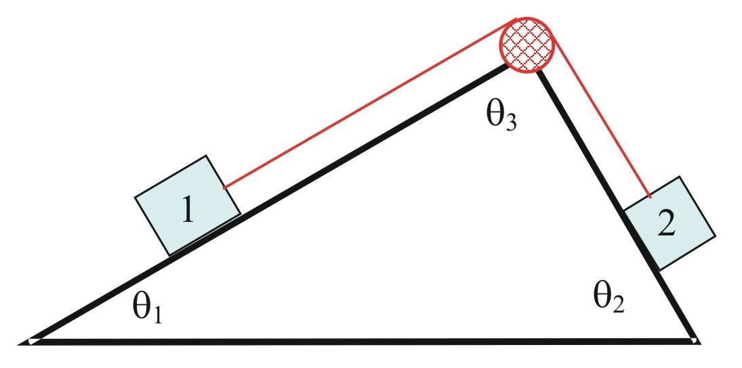
VI-1. Auf unterschiedlich geneigten Dachflächen (siehe Skizze) liegen zwei Massen mit , die durch ein Seil verbunden sind. Das Seil wird auf der Dachspitze mit einer Rolle umgelenkt. Die Massen von Seil und Rolle sollen vernachlässigt werden. Die Winkel betragen: und .
a. Betrachten Sie die Kräfte, die auf die beiden Massen m₁ und m₂ wirken. Wie groß muss die Haftreibungszahl μ_{H,max} mindestens sein, damit die Massen nicht gleiten können?
b. Man stelle sich vor, links und rechts der Umlenkrolle wären Kraftmessgeräte im Seil. Welche Seilkräfte zeigen diese an, solange sich die Massen nicht bewegen?
c. Man nehme jetzt an, dass die in Aufgabe 7.a. berechnete Haftreibungszahl μ_{H,max} unterschritten werde (z. B. durch Regen, der auf das Dach fällt). Die beiden Massen beginnen zu gleiten. In welche Richtung? Die Gleitreibungszahl während des Rutschvorganges soll dann (einheitlich für m₁ und m₂) μ_{G} = 0,2 betragen. Wie groß ist die Beschleunigung?
d. Bestimmen Sie die Kräfte (einschließlich der Trägheitskräfte), die auf die bewegten Massen m₁ und m₂ wirken. Geben Sie Betrag und Richtung der Kräfte an. Berechnen Sie erneut die Seilkräfte.

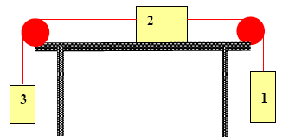
VI-2. Drei Massen, m₁ = 2 kg m₂ = 3 kg und m₃ = 1 kg, sind mit (masselosen) Seilen verbunden. m₂ liegt auf einer horizontalen Unterlage, m₁ und m₃ hängen senkrecht an den Seilen herab. Die Seile werden mit masselosen Rollen mit Radius R = 0,1 m umgelenkt.

a. Welche Haftreibungszahl μ_{H,max} muss für m₂ unterschritten werden, damit sich die Massen bewegen?
b. Die Gleitreibungszahl für betrage 0,2. Wie groß ist die Beschleunigung der Massen?
c. Wie groß ist die Winkelbeschleunigung der Rollen?

Welche Drehzahl haben die Umlenkrollen, wenn sich die Massen aus der Ruhge heraus um die Strecke s = 1 m bewegt haben?
d. Verwenden Sie zur Lösung zunächst die kinematischen Gleichungen.
e. Bestimmen Sie die Drehzahl alternativ mit Hilfe des Energieerhaltungssatzes.

Lösung:
VI-1a. Die Gewichtskräfte können in die Normalkomponente (senkrecht zur Gleitfläche) und die den Hang abwärts weisende Tangentialkomponente zerlegt werden.
Für Masse m₁ gilt:
Für die Masse m₂ gilt:
Die Hangabtriebskraft der Masse m₂ ist größer als die Hangabtriebskraft von m₁ . Ohne Haftreibungskräfte würde sich deshalb die Masse m₂ abwärts und die Masse m₁ aufwärts bewegen. Im Haftreibungsfall ist die Summe aller Kräfte, die auf m₁ und m₂ wirken, gleich Null, da die Körper in Ruhe bleiben sollen. An der Masse m₂ ist die Hangabtriebskraft entgegengesetzt gerichtet zur Haftreibungskräfte und zur Seilkraft . An der Masse m₁ sind die Hangabtriebskraft und die Haftreibungskraft gleich gerichtet und wirken entgegengesetzt zur Seilkraft .
Es gilt:
und:
Seilkräfte sind gleich:
Es folgt:
oder:
Die Massen bleiben in Ruhe wenn für die Haftreibungszahl folgende Relation gilt:
.
VI-1b. Haftreibungsfall: Die Seilkräfte sind in jedem Punkt des Seils, also auch links und rechts der Umlenkrolle gleich groß.
Sie betragen für:
links der Umlenkrolle:
rechts der Umlenkrolle:
VI-1c. Gleitfall: Die Masse m₂ gleitet abwärts, die Masse m₁ aufwärts. Die Summe der Tangentialkräfte und Gleitreibungskräfte ist ungleich Null. Die Resultierende bewirkt nach dem eine Beschleunigung.
D'Alembertsches Prinzip:
Betrachte m₂:
Betrachte m₁:
Es gilt:
und:
Einsetzen:
Beschleunigung:
VI-1d. Betrachte die Masse m₁: Die Seilkraft beschleunigt die Masse m₁ aufwärts. Die Hangabtriebskraft und die Gleitreibungskraft sind entgegengesetzt gerichtet. Zusätzlich wirkt noch die Trägheitskraft entgegengesetzt zur Beschleunigungsrichtung.
Die Seilkraft an m₁:
Kontrolle: Betrachte die Masse m₂: Die Seilkraft ist die Differenz aus der Hangabtriebskraft und Summe aus Gleitreibungskraft und Trägheitskraft .
Die Seilkraft an m₁:

VI-2a. Die Gewichtskraft für die Masse m₁ beträgt , die für die Masse m₃ . Ohne Reibung von Masse m₂ würde sich das System nach rechts bewegen. Folglich zeigen die Reibungskräfte nach links. Im Haftreibungsfall gilt: Die Seilkraft rechts von der Masse m₂ (erzeugt durch die Gewichtskraft von m₁), ist gleich der Summe der Haftreibungskraft von m₂ () und der Seilkraft links von m₂ (erzeugt durch die Gewichtskraft von m₃).
VI-2b. Gegeben: Gleitreibungszahl . Gesucht: Beschleunigung a.
Gewichtskraft von m₁:
Gewichtskraft von m₃:
Reibungskraft von m₂:
D'Alembertsches Prinzip für m₁:
D'Alembertsches Prinzip für m₂:
D'Alembertsches Prinzip für m₃:
Einsetzen von :
Einsetzen von :
Es folgt:
Lösung:
VI-2c. Winkelbeschleunigung:
VI-2d. Kinematik: Da es sich um eine gleichmäßig beschleunigte Bewegung handelt, gelten die kinematischen Beziehungen
für :
und für :
Einsetzen:
Lösung:
Drehzahl der Rolle:
VI-2e. Energieerhaltungssatz: Setze (oBdA) die potentielle Energie des Ausgangszustand gleich Null. Die kinetische Energie im Ausgangszustand (A) ist ebenfalls Null. Es gilt also:
Gesamtenergie Ausgangszustand:
Im Endzustand (E), wenn sich Massen um die Strecke von bewegt haben, ist die Masse m₁ um die Höhe gefallen, während die Masse m₃ um die Höhe gehoben werden ist. An der Masse m₂ ist Reibungsarbeit verrichtet worden.
Da die Gesamtenergie erhalten bleibt, gilt für die Energiebilanz ( = Gesamtenergie + Summe der geleisteten Arbeiten) im Endzustand (E):
Potentielle Energie (E)
Reibungsarbeit in (E):
Energiebilanz in (E):
Geschwindigkeit der Massen:
Drehzahl der Rolle:

Tutorium Physik I VII. Übungsblatt 24.11.2006
zur Vorlesung Prof. Dr. Schrewe WS06/07
-----------------------------------------------------------------------------------------------------------------

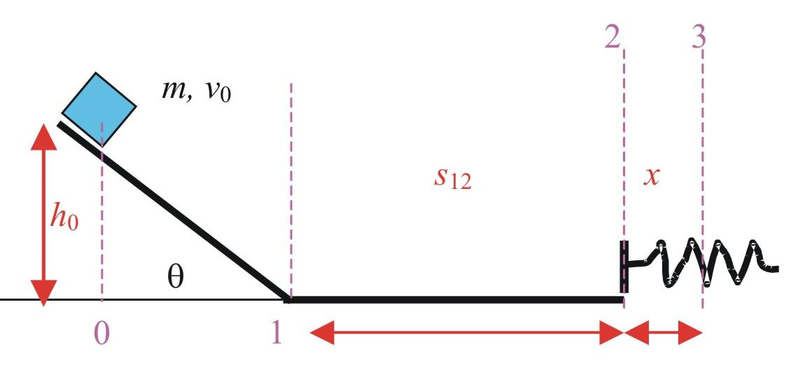
VII-1. Die Masse rutscht mit der Anfangsgeschwindigkeit aus einer Höhe von eine schiefe Ebene mit Steigungswinkel hinab. Anschließend rutscht sie auf einer Strecke horizontal weiter und trifft am Ende auf eine Feder mit der Federkonstanten . Die Gleitreibungszahl beträgt auf dem gesamten Weg .

a. Berechnen Sie die Gesamtenergie , die kinetischen Energien und die geleisteten Reibungsarbeiten in den Punkten 1 und 2 der Bahn, sowie die, an der Feder geleistete elastische Verformungsarbeit im Punkt 3.
b. Wie groß ist der Federweg x?
c. Wie groß müsste die Anfangsgeschwindigkeit gewählt werden, damit die Masse nach dem Rückprall wieder genau die Anfangshöhe $h_{0}$ ohne Geschwindigkeit erreicht?
(Vernachlässigen Sie zur Vereinfachung in Aufg. 1a - c. die Reibung entlang des Federweges )
d. Wie groß ist der Federweg , wenn man die Reibung entlang des Federwegs nicht vernachlässigt und auch für die Gleitreibungszahl verwendet?

VII-2. Ein Wagen der Masse soll innerhalb einer Zeit von Minuten eine Rampe der Länge mit einer Steigung von 16% aus dem Stillstand hochgezogen werden. Die Bewegung sei gleichmäßig beschleunigt. Die Rollreibungszahl beträgt . Welche Leistung muss der Motor bei einem Wirkungsgrad von aufbringen?
a. Man kann die mittlere und die maximale Leistung aus Kraft und Geschwindigkeit bestimmen.
b. Alternativ kann die mittlere Leistung aus den benötigten Energien und den geleisteten Arbeiten bestimmen.
(Allgemeiner Hinweis: Steigung ist der Quotient aus der Höhenänderung und dem entsprechenden horizontalen Weg)

Lösungen:

VII-1a Wähle (oBdA) für die Höhe die potentielle Energie .
Gesamtenergie:
Reibungsarbeit Strecke 0→1:
Kinetische Energie Punkt 1:
Reibungsarbeit Strecke 1→2:
Reibungsarbeit Strecke 0→2 :
Kinetische Energie Punkt 2:
Verformungsarbeit (Feder) Punkt 3:
VII-1b Federweg:
Da gilt:
folgt:
VII-1c Die Summe aller Reibungsarbeiten entlang des gesamten Weges ist gleich der kinetische Anfangsenergie im Punkt 0.
Kinetische Anfangsenergie:
Anfangsgeschwindigkeit:
VII-1d Gegenüber Aufgabe 1b muss in 1d. die Reibungsarbeit auf dem Wegstück mitberücksichtigt werden.
Energieerhaltungssatz unter Berücksichtigung der Reibungsarbeiten im Punkt 3:
Lösung zu pos. Wurzel:
Lösung zur negativen scheidet aus.
VII-2. Berechnung von Hilfsgrößen:
Steigung:
Steigungswinkel:
Weg bei konst. Beschleunigung:
Beschleunigung:
Endgeschwindigkeit:
mittlere Geschwindigkeit:

VII-2a. Lösungsweg I: Berechnung der mittleren und maximalen Leistung aus Kraft und Geschwindigkeit:
Gesucht ist die Kraft aufwärts:
Gewichtskraft:
Tangentialkomponente von :
Reibungskraft:
D'Alembertsches Prinzip:
Lösung:
Mittlere Nutzleistung:
Maximale Nutzleistung:
Mittlere Gesamtleistung:
Maximale Gesamtleistung:

VII-2b Berechnung der mittleren Leistung aus Energie und Arbeit:
Höhenänderung:
Hubarbeit:
Reibungsarbeit:
Kinetische Energie
Gesamtenergie:
Mittlere Nutzleistung:
Mittlere Gesamtleistung:

(Kommentar: Wenn man annimmt, dass der Wagen am Ende der Rampe wieder die Geschwindigkeit hat, entfällt der Energieanteil . Die Aufgabenstellung macht keine Aussage über die Endgeschwindigkeit. Da die kinetische Energie klein im Vergleich mit der Summe aus Hubarbeit und Reibungsarbeit ist, kann man sie natürlich näherungsweise weglassen.)

Tutorium Physik I VIII. Übungsblatt 01.12.2006
zur Vorlesung Prof. Dr. Schrewe WS06/07
-----------------------------------------------------------------------------------------------------------------
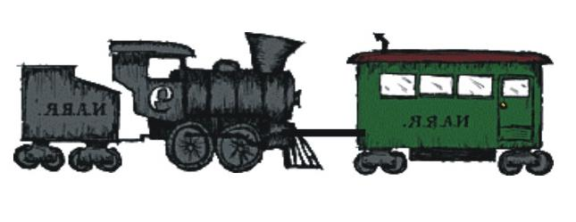
VIII-1. Eine Rangierlok der Masse 25 t, die einen (nicht angekuppelten) Waggon der Masse 10 t vor sich her schiebt, wird gleichmäßig beschleunigt. Sie soll in 5 s aus dem Stand heraus eine Endgeschwindigkeit von 18 km/h erreichen. Dabei ist ständig eine Reibungskraft von 5 kN vorhanden.
a. Wie groß ist die maximale und wie groß die mittlere Leistung, die die Lok aufbringen muss?

Nach Erreichen der Endgeschwindigkeit bremst die Lok, der geschobene Waggon löst sich und rollt mit konstanter Geschwindigkeit weiter. Nach einer reibungsfreien Fahrt stößt er auf drei stehende, aneinander gekuppelte gleiche Waggons mit jeweils 10 t Masse und kuppelt automatisch an diese an.
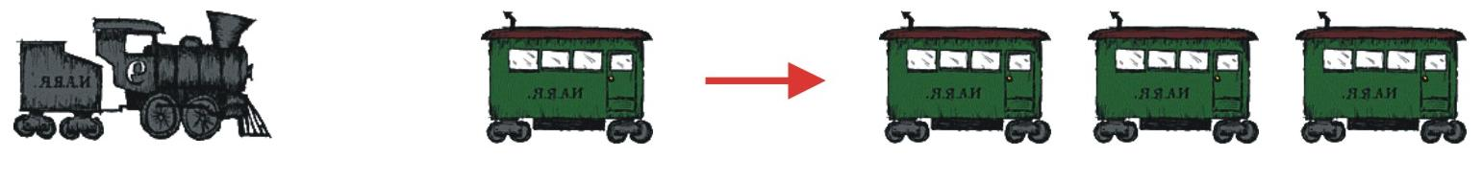

b. Mit welcher gemeinsamen Geschwindigkeit rollen die vier Waggons weiter?
c. Wie groß ist der relative Energieumsatz in der Kupplung? (Hinweis: Gesucht ist der Energieverlust Q beim Stoß geteilt durch die kinetische Energie des stoßenden Waggons.)
d. Welche Kraft muss die Kupplung aufbringen, wenn die Ankupplungszeit circa 0,75 s beträgt?

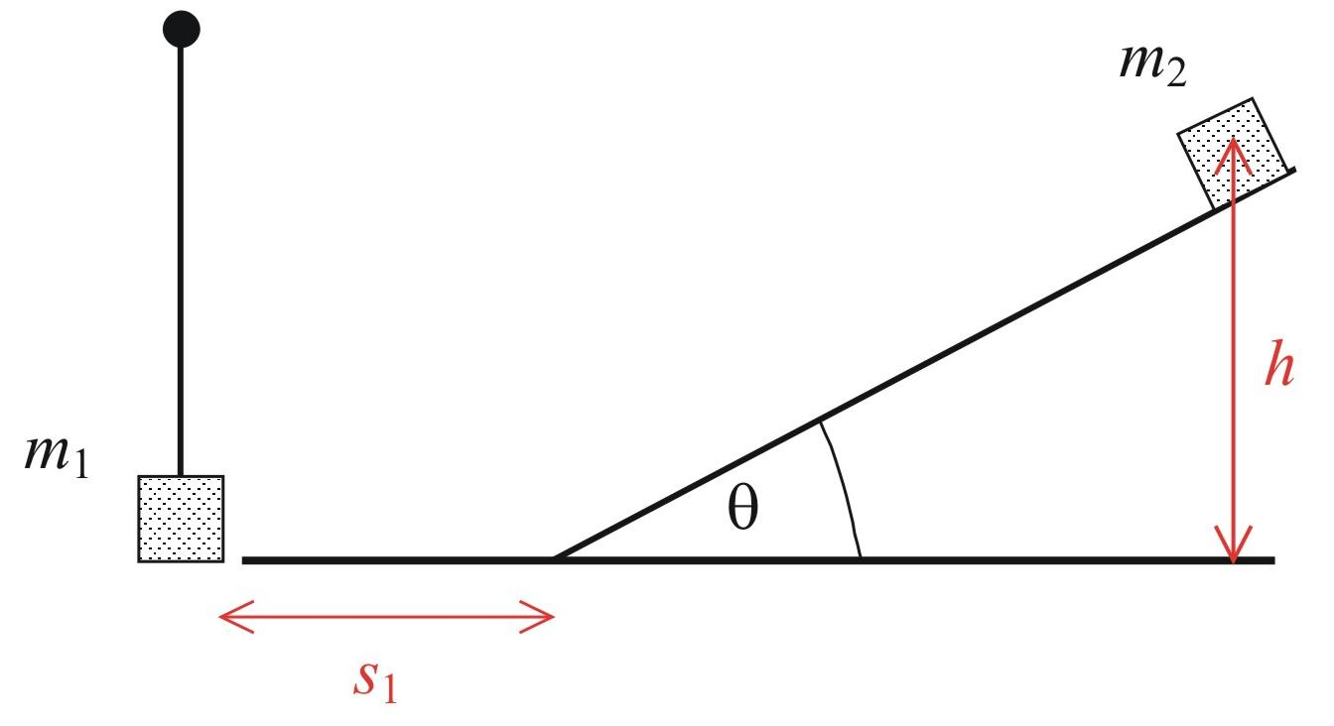
VIII-2. Ein Körper der Masse gleitet aus der Höhe eine schiefe Ebene mit dem Neigungswinkel hinab. Anschließend rutscht er auf einem horizontalen Streckenabschnitt der Länge und stößt am Ende auf einen Pendelkörper mit der Masse . Die Gleitreibungszahl auf der gesamten Strecke beträgt . Berechnen Sie, wie hoch das Pendel mit der Masse ausschwingt (Masse der Pendelstange kann vernachlässigt werden), für folgende Bedingungen:
a. Einen (vollkommen) elastischen Stoß zwischen den Massen und .
b. Einen unelastischen Stoß zwischen den Massen und , wobei als Zusatzbedingung angenommen werden soll, dass beim Stoß 25% der kinetischen Energie in Verformungs- bzw. Wärmeenergie umgewandelt wird.
c. Einen vollkommen unelastischen Stoß.
d. Wie groß ist der Energieverlust beim vollkommen unelastischen Stoß (V1c.) relativ zur kinetischen Energie des Körpers direkt vor dem Stoß?
Lösungen:

VIII-2a. Masse der Lok:
Masse des Wagons:
Geschwindigkeitsänderung:
Beschleunigung:
Beschleunigungskraft:
Reibungskraft:
Gesamtkraft:
Maximale Leistung:
Mittlere Leistung:
VIII-2b. Waggon Nr. 1 vor dem Stoß:
Waggon Nr. 2,3,4 vor dem Stoß:
Impulserhaltungssatz
Geschwindigkeit nach dem Stoß:
IV2c. Energieerhaltungssatz:
Energieumsatz in der Kupplung:
Absoluter Energieverlust:
Relativer Energieumsatz:
VIII-1d. Kraft = Impulsänderung:
Für Waggon Nr. 1:
Für Waggon Nr.2,3,4:
Auch in diesem Fall gilt also: Actio = Reactio.

VIII-2. Berechnung von Hilfsgrößen:
Anfangsenergie Masse :
Weg auf schiefer Ebene:
Reibungsarbeit auf :
Reibungsarbeit :
Gesamte Reibungsarbeit:
Kinetische Energie des Körpers vor dem Kontakt mit dem Pendel:
Geschwindigkeit des Körpers vor dem Kontakt mit dem Pendel:
VIII-2a. Elastischer Stoß mit :
Ansatz:
Impulserhaltungssatz:
Energieerhaltungssatz:
Lösung nach Formelsammlung (Ableitung siehe Vorlesung):
Geschwindigkeit :
mit :
Geschwindigkeit :
mit :

Energieerhaltungssatz:
VIII-2b. Unelastischer Stoß mit und ; allgemeine Lösung für
Impulserhaltungssatz:
Umstellen:
Energieerhaltungssatz:
mit folgt
Setze zur Vereinfachung:
Allgemeine Lösung:
Diskussion: Für entspricht die Lösung der des elastischen Stoßes:
Setze
Für die positive Wurzel ist:
diese Lösung stimmt mit der aus Teil a. überein.
(Negative Wurzel: kann ausgeschlossen werden)

Lösung für Teil b: Setze , und :
Wie oben gezeigt, muss die positive Wurzel verwendet werden:
-----------------------------------------------------------------------------------------------------------------
Hinweis: Hier wurde eine allgemeine Lösung für χ und λ hergeleitet. Man kann im vorliegenden Fall die Rechnung stark vereinfachen, wenn man im Ansatz bereits und verwendet.
Setze und :
Impulserhaltungssatz:
Energieerhaltungssatz:
mit folgt
mit und und folgt:
Positive Lösung:
und
-----------------------------------------------------------------------------------------------------------------
Berechnung der Höhe, die das Pendel schwingt:
Energieerhaltungssatz:
VII-2c. Vollkommen unelastischer Stoß mit und ; ist die Energie, die beim vollkommen unelastischen Stoß als Verformungs- oder Wärmeenergie verloren geht.:
Impulserhaltungssatz:
Energieerhaltungssatz:
Lösung für :
Energieerhaltungssatz:
V1d. Vollkommen unelastischer Stoß mit und ; ist die Energie, die beim vollkommen unelastischen Stoß als Verformungs- oder Wärmeenergie verloren geht.:
Energieverlust:
Setze: und
Relativer Energieverlust:

Tutorium Physik I IX. Übungsblatt 08.12.2006
zur Vorlesung Prof. Dr. Schrewe WS06/07
-----------------------------------------------------------------------------------------------------------------

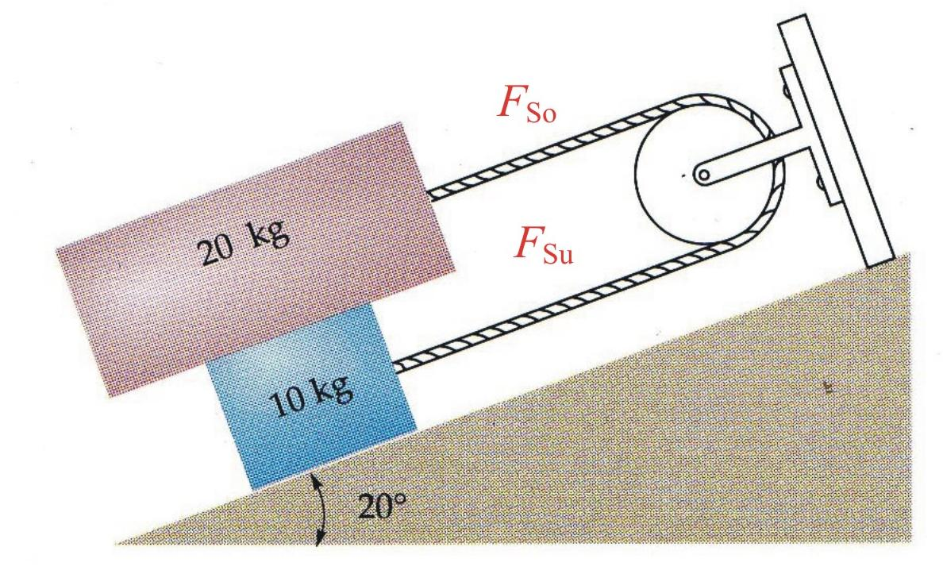
IX-1. Die Aufgabe wurde in ähnlicher Form schon im Aufgabenblatt V behandelt. Bitte vergleichen Sie und beachten Sie die Änderungen: Die Massen $m_{1}=\text{20} \text{kg}$ und $m_{2}=\text{10} \text{kg}$ sind in der gezeigten Anordnung mit einem Seil verbunden, das durch eine Umlenkrolle (homogener Zylinder) mit der Masse umgelenkt wird. Die Masse des Seils kann vernachlässigt werden. Der Steigungswinkel der schiefen Ebene betrage $θ=\text{20}°$.
a. Beim Gleiten soll die Gleitreibungszahl betragen. Wie groß ist die Beschleunigung a?
b. Berechnen Sie die Seilkräfte oben und unten im Gleitreibungsfall?
c. Vergleichen Sie die Ergebnisse für die Beschleunigung und die Gleitreibungskräfte mit den denen der Aufgabe V-1. Erklären Sie die Unterschiede.

IX-2. Die Aufgabe wurde in ähnlicher Form schon im Aufgabenblatt VI behandelt. Bitte vergleichen Sie und beachten Sie die Änderungen: Auf unterschiedlich geneigten Dachflächen (siehe Skizze) liegen zwei Massen mit , die durch ein Seil verbunden sind. Das Seil wird auf der Dachspitze mit einer Rolle umgelenkt. Die Massen des Seils soll vernachlässigt werden, die Masse der Rolle hingegen soll berücksichtigt werden: . Näherungsweise kann die Rolle als Hohlzylinder behandelt werden. Die Winkel betragen: und .
F_{SL}
F_{SR}
a. Im Aufgabenblatt VI. wurden die Haftreibungszahl μ_{H,max} und die Seilkräfte im Haftreibungsfall bestimmt. Welche Änderungen ergeben sich, wenn die Masse der Rolle mit berücksichtigt werden soll?
b. Man nehme jetzt an, dass die in Teil a. berechnete Haftreibungszahl μ_{H,max} unterschritten werde (z. B. durch Regen, der auf das Dach fällt). Die beiden Massen beginnen zu gleiten. In welche Richtung? Die Gleitreibungszahl während des Rutschvorganges soll dann (einheitlich für m₁ und m₂) μ_{G} = 0,2 betragen. Wie groß ist die Beschleunigung?
c. Bestimmen Sie die Kräfte (insbesondere die Seilkräfte links und rechts von der Umlenkrolle), die auf die bewegten Massen m₁ und m₂ wirken.
Lösungen:

IX-1a. Betrachte die Drehmomente an der Umlenkrolle:
Die Seilkraft erzeugt ein Drehmoment nach "rechts", die Seilkraft ein Drehmoment nach "links". Die Winkelbeschleunigung der Rolle ist proportional zur Differenz der beiden Drehmomente.

Es gilt:
mit:
Wenn die Rolle starr ist, und das Seil nicht rutscht, gilt:
D'Alembertsche Prinzip für :
Einsetzen (siehe V-1a):
Es folgt:
D'Alembertsche Prinzip für :
Einsetzen (siehe V-1a):
Es folgt:
Einsetzen:
Beschleunigung:
Lösung:

IX-1b. Seilkraft "oben":
Seilkraft "unten":

Kontrolle: Welche Kraft wird zur Erzeugung des Drehmoments an der Umlenkrolle benötigt?
Für die Drehmomente gilt:
Es folgt:
Probe:

IX-2a. Die Gewichtskräfte können in die Normalkomponente (senkrecht zur Gleitfläche) und die den Hang abwärts weisende Tangentialkomponente zerlegt werden.
Für Masse m₁ gilt:
Für die Masse m₂ gilt:
Die Hangabtriebskraft der Masse m₂ ist größer als die Hangabtriebskraft von m₁ . Ohne Haftreibungskräfte würde sich deshalb die Masse m₂ abwärts und die Masse m₁ aufwärts bewegen. Im Haftreibungsfall ist die Summe aller Kräfte, die auf m₁ und m₂ wirken, gleich Null, da die Körper in Ruhe bleiben sollen. An der Masse m₂ ist die Hangabtriebskraft entgegengesetzt gerichtet zur Haftreibungskräfte und zur Seilkraft . An der Masse m₁ sind die Hangabtriebskraft und die Haftreibungskraft gleich gerichtet und wirken entgegengesetzt zur Seilkraft .
Es gilt:
und:
Seilkräfte sind gleich:
Es folgt:
oder:
Die Massen bleiben in Ruhe wenn für die Haftreibungszahl folgende Relation gilt:
.
Da im Haftreibungsfall die Winkelbeschleunigung der Rolle Null ist, wirkt kein Drehmoment. Für die Berechnung der Haftreibungszahl ist die Masse der Rolle also unerheblich.

IX-2b. Gleitfall: Die Masse m₂ gleitet abwärts, die Masse m₁ aufwärts. Die Seilkräfte sind links und rechts der Umlenkrolle nicht mehr gleich groß. Die Differenz der Seilkräfte erzeugt das Drehmoment an der Rolle.
mit: für Hohlzylinder
und:
Betrachte m₂:
Betrachte m₁:
Es gilt:
und:
Einsetzen:
Beschleunigung:
IX-2d. Betrachte die Masse m₁: Die Seilkraft beschleunigt die Masse m₁ aufwärts. Die Hangabtriebskraft und die Gleitreibungskraft sind entgegengesetzt gerichtet. Zusätzlich wirkt noch die Trägheitskraft entgegengesetzt zur Beschleunigungsrichtung.
Die Seilkraft an m₁:
Kontrolle: Betrachte die Masse m₂: Die Seilkraft ist die Differenz aus der Hangabtriebskraft und Summe aus Gleitreibungskraft und Trägheitskraft .
Die Seilkraft an m₁:

Tutorium Physik I X. Übungsblatt 14.12.2006
zur Vorlesung Prof. Dr. Schrewe WS06/07
-----------------------------------------------------------------------------------------------------------------

X-1. Berechnen Sie das Massenträgheitsmoment für folgende Körper mit homogener Dichte. Die Körper sollen jeweils die Gesamtmasse besitzen. Die gestrichelte Linie zeigt die Drehachse. Das Ergebnis soll in der Form angegeben werden, wobei der Faktor x aus den Angaben zur Geometrie zu bestimmen ist..

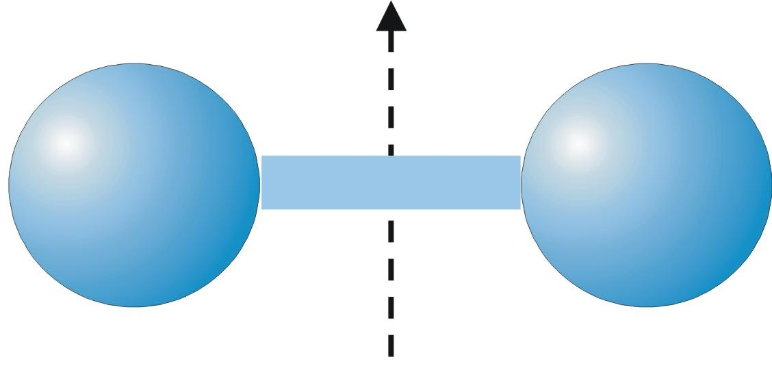
a. Hantel senkrecht zur Symmetrieachse:
Radius der Kugeln ,
Länge der Verbindungsstange ,
Radius der Verbindungsstange .

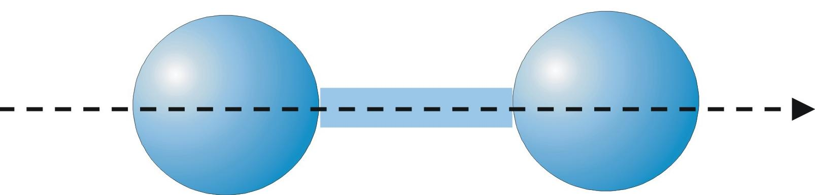
b. Hantel parallel zur Symmetrieachse:
Radius der Kugeln ,
Länge der Verbindungsstange ,
Radius der Verbindungsstange .

c. Speichenrad:
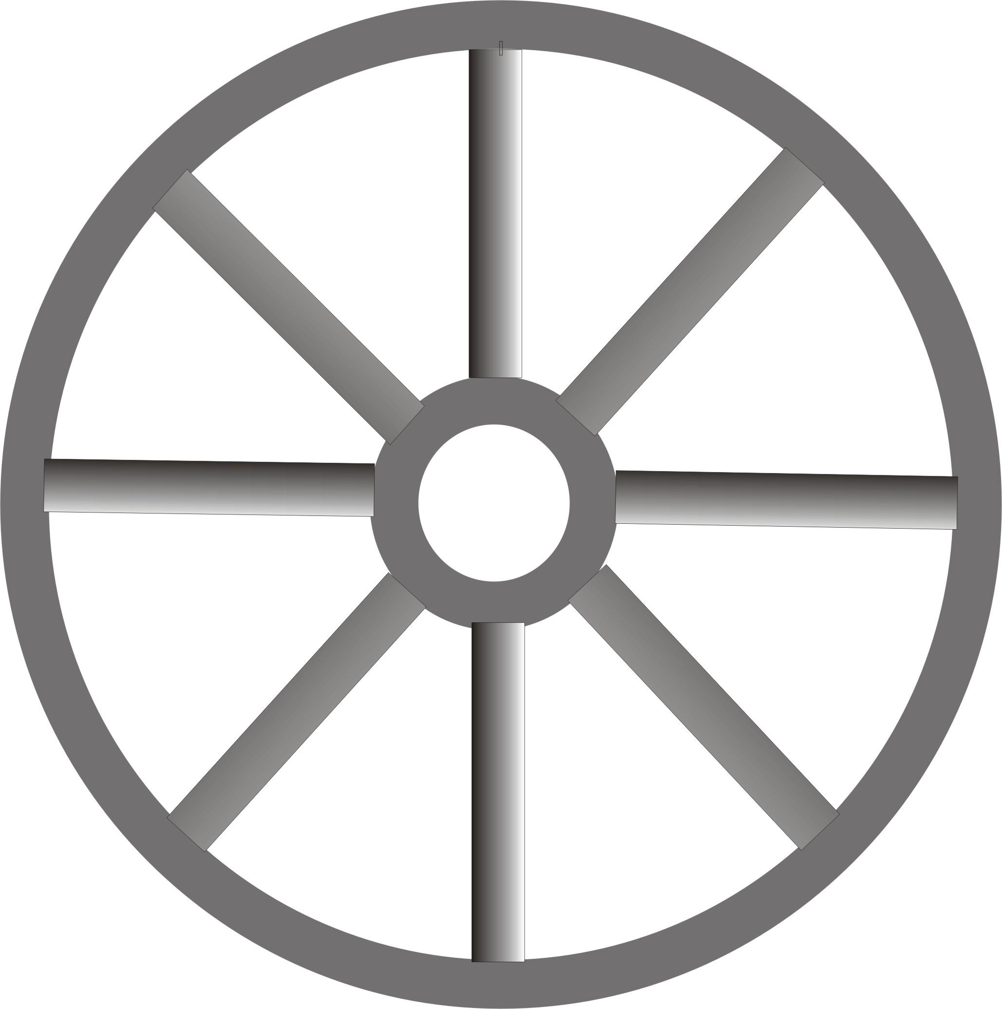
Radkranz (Äußerer Reifen):
Außenradius: ,
Innenradius: ,

Radnabe (Innerer Ring):
Außenradius: ,
Innenradius:
Beide Ringe haben die Höhe:

Radius der Speichen:

d. Versuchen Sie, für die gegebenen Beispiele einfache Abschätzung zu finden und vergleich Sie die Ergebnisse der Schätzung mit denen der exakten Rechnung.

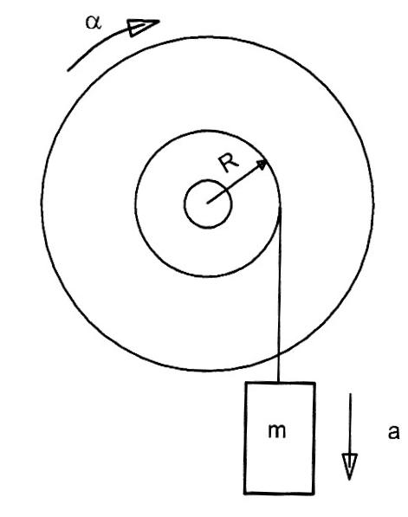
X-2. Ein Drehmomentenrad erfährt um seine horizontale Achse eine Winkelbeschleunigung, die durch die Gewichtskraft eines Körpers der Masse erzeugt wird, der an einem um die Achse () gewickelten Faden hängt. Lässt man den Körper (m) los, so bewegt er sich in um die Strecke nach unten. Berechnen Sie das Massenträgheitsmoment des Systems Rad/Achse,

a. indem Sie die am System wirkenden Kräfte und Momente betrachten,
b. indem Sie den Energieerhaltungssatz anwenden.

Lösungen:

X-1a. Hantel senkrecht zur Symmetrieachse:
Berechnung der Volumina:
Kugelvolumen:
Volumen der Stange:
Gesamtvolumen:
Da eine homogene Dichte angenommen wird, sind die Massen der Teilkörper proportional zu deren Volumina.
Masse der Stange:
Masse der Kugel:
Massenträgheitsmoment Kugel:
Massenträgheitsmoment Stange:
Massenträgheitsmoment gesamt:
Lösung: Faktor x:
X-1b. Hantel parallel zur Symmetrieachse:
Die Volumina und Massenverhältnisse der Teilkörper können aus VI1a übernommen werden.
Massenträgheitsmoment Kugel:
Massenträgheitsmoment Stange:
Massenträgheitsmoment gesamt:
Lösung: Faktor x:
Fazit: Die Massenträgheitsmomente der Hantel unterscheiden sich je nach Orientierung von Dreh- und Symmetrieachse um den Faktor 11,0!
X-1c. Speichenrad:
Berechnung der Volumina:
Volumen des Radkranzes:
Volumen der Radnabe:
Volumen einer Speiche:
Volumen aller Speichen:
Gesamtvolumen:
Mit folgt:
Da eine homogene Dichte angenommen wird, sind die Massen der Teilkörper proportional zu den Volumina.
Masse des Radkranzes:
Masse der Radnabe:
Masse einer Speiche:
Masse aller Speichen:
Massenträgheitsmoment Kranz:
Massenträgheitsmoment Nabe:
Zur Berechnung des Massenträgheitsmoments der Speichen kann der Steinersche Satz verwendet werden: ,
wobei gleich dem Abstand zwischen Drehachse und Schwerpunkt, und dem Massenträgheitsmoment für Drehungen um eine Achse durch den Schwerpunkt entspricht.
Abstand Drehachse – Schwerpunkt:
Massenträgheitsmoment :
Massenträgheitsmoment
Massenträgheitsmoment aller acht Speichen:
Massenträgheitsmoment gesamt:
Lösung: Faktor x:

X-1d. Dreht man die Hantel senkrecht zur Symmetrieachse, könnte man als sehr einfache Abschätzung zum Beispiel die beiden Kugeln als Massenpunkte im Abstand betrachten und die Verbindungsstange ignorieren
Abstand Drehachse – Schwerpunkt:
Massenträgheitsmoment für einen Massenpunkte mit Masse im Abstand von der Drehachse:
Faktor x Schätzung:
Faktor x exakt:
Abweichung:

Dreht man die Hantel parallel zur Symmetrieachse, könnte man als einfache Abschätzung zum Beispiel nur die Massenträgheitsmomente der beiden Kugeln mit jeweils der Hälfte der Gesamtmasse addieren.
Massenträgheitsmoment einer Kugel:
Massenträgheitsmoment von zwei Kugeln :
Faktor x Schätzung:
Faktor x exakt:
Abweichung:

Das Massenträgheitsmoment des Speichenrad könnte man durch das einer homogene Scheibe mit Masse und Radius abschätzen.
Homogene Scheibe:
Faktor x Schätzung:
Faktor x exakt:
Abweichung:

Fazit: Es lohnt also fast immer zunächst eine einfache Abschätzung des Massenträgheitsmoments zu verwenden, bevor die aufwendige Berechnung des korrekten Wertes durchgeführt wird.

X-2a. Betrachtung der Kräfte und Momente:
Der Körper mit der Masse m fällt gleichmäßig beschleunigt.
Gleichm. beschleunigte Bewegung:
Es wirken auf die Gewichtskraft und die Seilkraft :
D'Alembertsches Prinzip für m:
Die Seilkraft erzeugt ein Drehmoment am System Rad/Achse:
Das Drehmoment erzeugt eine Winkelbeschleunigung::
Für Beschleunigung und Winkelbeschleunigung gilt der Zusammenhang:
Es folgt:
Es folgt:

X-2b. Energieerhaltungssatz:
Es gilt:
Einsetzen von :
Umstellen:
Für eine gleichmäßig beschleunigte Bewegung gilt:
und:
Einsetzen von a:

Tutorium Physik I IX. Übungsblatt 22.12.2006
zur Vorlesung Prof. Dr. Schrewe WS06/07
-----------------------------------------------------------------------------------------------------------------
A
XI-1. Ein Student möchte sein neues Weihnachtsgeschenk, ein Spielzeugauto und eine Loopingbahn testen. Das Auto hat eine Masse von mit Schwungradantrieb (Vollscheibe mit der Masse , Durchmesser ) und die Loopingbahn besteht aus einer horizontaler Anlaufstrecke der Länge und einer Loopingschleife mit Radius . Das Schwungrad dient nicht nur als Energiespeicher, sondern auch als Antriebsrad (d. h. die Umfangsgeschwindigkeit des Rades entspricht der Fahrgeschwindigkeit des Autos).

P
x
a. Das Auto soll durch die Loopingschleife fahren können. Bestimmen Sie die kleinste Geschwindigkeiten , die es im höchsten Punkt der Schleife haben kann, ohne herabzufallen. (Betrachten Sie dazu das Auto näherungsweise als Massenpunkt, der sich reibungsfrei bewegt.)
b. Bestimmen Sie die Geschwindigkeit ,die das Auto im Punk (P) (Einfahrt in die Loopingschleife) haben muss, um die im Aufgabenteil a. genannten Bedingungen zu erfüllen.
c. Skizzieren Sie die Funktion der Normalkraft, die auf das Auto entlang der Fahrtstrecke x wirkt ().Betrachten Sie hierzu die Geschwindigkeit bei (P), insbesondere für und für , mit jeweils .
d. Mit welcher Anfangsdrehzahl muss sich das Schwungrad am Anfangspunkt (A) der Loopingbahn drehen?

XI-2. Zwei Schwungräder in Form von homogenen Vollzylindern mit den Massen und und dem Radius haben eine Drehzahl von und . Die beiden Schwungräder werden gekuppelt. Die Kupplungszeit dauert .
a. Welche gemeinsame Drehfrequenz haben die Schwungräder nach dem Kuppeln?
b. Wie groß ist der Drehimpuls der beiden verkuppelten Schwungräder?
c. Berechnen Sie die Veränderung des Drehimpulses vor und nach dem Kupplungsvorgang für beide Schwungräder getrennt. Kommentieren Sie das Ergebnis.
d. Welches Drehmoment hat beim Kupplungsvorgang gewirkt?
e. Betrachten Sie die Energien: Welche Energien hatten die Schwungräder vor, welche Energie haben sie nach der Kupplung?. Gilt der Energieerhaltungssatz? Kommentieren Sie auch dies Ergebnis.
Lösungen:

XI-1a. Die Zentrifugalkraft im höchsten Punkt muss kleiner als die Gewichtskraft sein.
Zentrifugalkraft:
Gewichtskraft:
Es muss gelten:
Es folgt:
Minimalgeschwindigkeit:
XI-1b. Setzt man die potentielle Energie im tiefsten Punkt der Bahn gleich Null, so besitzt das Auto im Punkt (P) nur kinetische Energie, im höchsten Punkt der Bahn sowohl kinetische als auch potentielle Energie.
Energieerhaltungssatz:
Es folgt:
XI-1c. Für alle Wegpunkte "links" vom Punkt (P), also für gilt:
Normalkraft = Gewichtskraft: für
"Rechts" von (P) ist die Normalkraft jedoch die Summe aus Gewichtskraft und Zentrifugalkraft. Nähert man sich von "rechts" dem Punkt (P), also im Punkt mit , so gilt:
für
Die Funktion der Normalkraft ist unstetig im Punkt (P).

Den Verlauf der Normalkraftfunktion innerhalb der Loopingschleife kann aus dem Energieerhaltungssatz abgeleitet werden.
mit Kreisbogenlänge:
Zentrifugalkraft:
Normalkomponente von
Die Geschwindigkeit im Punkt (P) war (siehe XI-1b.)
Es folgt mit Lösung XI-1a.:
Die Funktion der Normalkraft kann in Einheiten der Gewichtskraft ausgedrückt werden:
Einsetzen:
Lösung:
Für :
für :
für :

XI-1d. Die kinetische Energie im Anfangspunkt (A) ist gleich der kinetischen Energie im Punkt (P), weil keine Reibungsarbeit aufgebracht werden muss.
Aus VIIIb. folgt für die Fahrgeschwindigkeit des Autos:
Umfangsgeschwindigkeit des Schwungrades:
wobei die Anfangsdrehzahl des Schwungrades bezeichnet.
Es soll gelten:
Lösung:

XI-2a. Die beiden Schwungräder haben Drehimpuls.
Die Radien sind gleich:
Schwungrad (1):
Schwungrad (2):
Bei dem Kupplungsvorgang bleibt die Summe der Drehimpulse konstant:
Es gilt:
XI-2b. Drehimpuls des Schwungrades (1):
Schwungrad (2):
Bei dem Kupplungsvorgang bleibt die Summe der Drehimpulse konstant:
Probe:
XI-2c. Änderung des Drehimpulses (1):
Änderung des Drehimpulses (1):
Verringerung der Drehimpulses (1) ist gleich der Vergrößerung des Drehimpulses (2).
XI-2d. Drehmoment:
XI-2e. Energie Schwungrad (1)
Energie Schwungrad (1)
Energie Schwungrad (2)
Energie Schwungrad (2)
Rotationsenergie nach Kupplung:
Energieerhaltungssatz:
Energieverlust:
Relativer Energieverlust:
Die Rotationsenergien vor und nach dem Kupplungsvorgang sind nicht gleich. Der Energieverlust beträgt 4%.

